第2回 授業プリント① ＜基本＞ 1年 組 番 氏名 得点 ／50点
目安10分。解き終わったら提出しましょう。
＜1＞ 次の問いに答えなさい。 （2点×10）
（1）砂糖水の砂糖のように、とけている物質を何といいますか。 |  |  | （2）砂糖水の水のように、物質をとかしている液体を何といいますか。
（3）溶媒が水である溶液を何といいますか。 |  |  | （4）100gの水にとける物質の最大の質量を何といいますか。
（5）物質が溶解度までとけている水溶液を何といいますか。 |  |  | （6）固体の物質を水にとかし、再び結晶としてとり出す操作を何といいますか。
（7）水や酸素のように、1種類の物質でできているものを何といいますか。 |  |  | （8）固体がとけて液体に変化するときの温度を何といいますか。
（9）液体が沸騰して気体に変化するときの温度を何といいますか。 |  |  | （10）液体を沸騰させ、出てくる蒸気（気体）を冷やして、再び液体としてとり出すことを何といいますか。
＜2＞ 質量パーセント濃度の計算をしなさい。式も書き、答えには単位も書きなさい。 （3点×4）
（1）水80gに食塩20gをとかした食塩水の質量パーセント濃度を求めなさい。 | （2）水170gに砂糖30gをとかした砂糖水の質量パーセント濃度を求めなさい。
（3）質量パーセント濃度15％の砂糖水300gにとけている砂糖の質量を求めなさい。 | （4）食塩50gをすべて水にとかして、質量パーセント濃度20％の食塩水をつくるとき、必要な水の質量を求めなさい。
＜3＞ 次の問いに答えなさい。 （3点×6）
（1）混合物を、次のア～オから2つ選びなさい。（完全正答）  ア 炭酸水 イ 二酸化炭素 ウ 水 エ 空気 オ 硝酸カリウム | （2）水溶液の説明として正しいものを、次のア～ウから選びなさい。  ア 下のほうほど濃い  イ どの部分も濃さが同じ  ウ 時間がたつと溶質が底にたまる
（3）ロウが液体から固体に変化するとき、質量はどうなりますか。  ア 大きくなる イ 小さくなる ウ 変わらない | （4）ロウが液体から固体に変化するとき、体積はどうなりますか。  ア 大きくなる イ 小さくなる ウ 変わらない
（5）水が氷になるとき、密度は水と比べてどうなりますか。  ア 大きくなる イ 小さくなる ウ 変わらない | （6）エタノールの量を2倍にして加熱すると、沸点はどうなりますか。  ア 高くなる イ 低くなる ウ 変わらない

第2回 授業プリント② ＜応用＞ 1年 組 番 氏名 得点 ／50点
大問ごとに時間を区切って解き、解説を聞きます。★は100点をねらう問題です。
＜1＞ 溶解度と再結晶 目安8分 （20点）
60℃の水100gが入ったビーカーを3つ用意し、硝酸カリウム、塩化ナトリウム、ミョウバンをそれぞれ30gずつ加えてよくかき混ぜると、3つともすべてとけました。右の表は、100gの水にとける物質の最大の質量（溶解度）です。
  水の温度〔℃〕 | 0 | 20 | 40 | 60
  硝酸カリウム〔g〕 | 13.3 | 31.6 | 63.9 | 109.2
  塩化ナトリウム〔g〕 | 37.6 | 37.8 | 38.3 | 39.0
  ミョウバン〔g〕 | 5.7 | 11.4 | 23.8 | 57.4
（1）3つの水溶液を20℃まで冷やしました。結晶が出てくるものには〇、出てこないものには×を書きなさい。（完全正答4点）
硝酸カリウム |  | 塩化ナトリウム |  | ミョウバン

（2）（1）で〇をつけた水溶液から出てくる結晶は何gですか。式も書き、答えには単位も書きなさい。（4点）

（3）40℃の水50gにより多くとけるのは、塩化ナトリウムとミョウバンのどちらですか。（3点）
（4）塩化ナトリウムの水溶液は、冷やしても結晶がほとんど出てきません。その理由を「温度」「溶解度」という言葉を使って書きなさい。（4点）

★（5）60℃の水200gにミョウバン100gをすべてとかしたあと、0℃まで冷やしました。出てくるミョウバンの結晶は何gですか。式も書きなさい。（5点）
＜2＞ ロウの状態変化 目安5分 （14点）
液体のロウをビーカーに入れて、液面の位置に印をつけ、そのまま冷やして固体にしました。加熱する前のロウの質量をag、とけているときの質量をbg、冷えて固まったときの質量をcgとします。  （1）ロウが冷えて固まったときのようすを、右の図にかき入れなさい。（4点） | 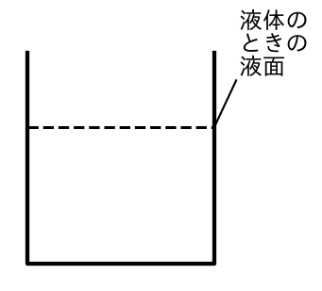
  （2）a、b、cの関係を、等号（＝）や不等号（＜、＞）を使って表しなさい。（3点）
（3）固体のロウを液体のロウの中に入れると、浮きますか、しずみますか。また、その理由を「密度」という言葉を使って書きなさい。（完全正答4点）
浮く・しずむ |  | 理由

★（4）このロウは、液体から固体になると体積が20％減少します。100cm³の固体のロウになるのは、何cm³の液体のロウを冷やしたときですか。（3点）
＜3＞ 水とエタノールの混合物の分離 目安6分 （16点）
右の図のような装置で、水とエタノールの混合物を加熱し、出てきた液体を試験管に順に集めました。  （1）沸騰石を入れるのはなぜですか。（3点）  （3）1本目の試験管にたまる液体を、次のア～エから選びなさい。（3点） | 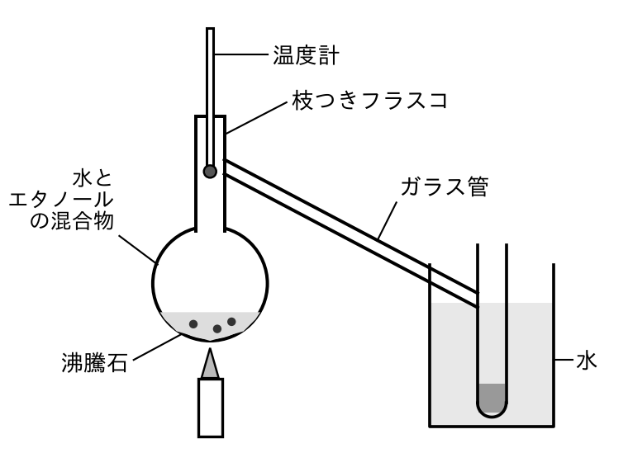
  （2）温度計は、何の温度をはかっていますか。（3点）
  ア 純粋な水 イ 純粋なエタノール
  ウ 水に少量のエタノールが混ざった混合物
  エ エタノールに少量の水が混ざった混合物
（4）実験が終わって火を消す前に、ガラス管の先がどうなっていることを確かめますか。（3点）
★（5）この方法で、水とエタノールを分けてとり出せるのはなぜですか。「沸点」という言葉を使って書きなさい。（4点）

